**TRƯỜNG ĐẠI HỌC THỦY LỢI**

**KHOA CÔNG NGHỆ THÔNG TIN**



**BÁO CÁO BÀI TẬP LỚN MÔN HỌC**

**CÔNG NGHỆ PHẦN MỀM**

***Đề tài:***

**PHẦM MỀM QUẢN LÝ DU LỊCH**

**Nhóm sinh viên thực hiện: Nhóm 9**

**Thành viên nhóm:** Nguyễn Minh Hiếu – 2051060508 – 62TH1

**Giảng viên hướng dẫn*:***

***Hà Nội, tháng 10 năm 2023***

NHIỆM VỤ 3/4: SPRINT 1/2

# **I. Tài liệu đặc tả yêu cầu phần mềm**

## 1.1 Biểu đồ Phân rã chức năng (FDD)

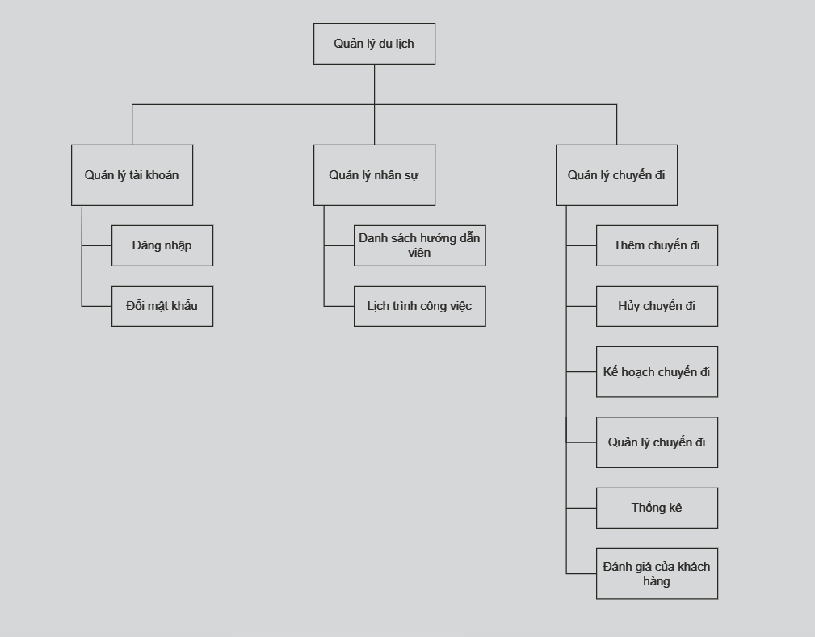

## 1.2 Biểu đồ Luồng dữ liệu (DFD)

### 1.2.1 DFD Đăng nhập

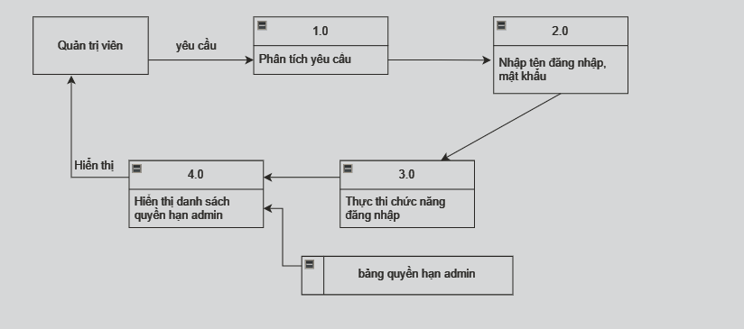

### 1.2.2 DFD Thêm chuyến đi

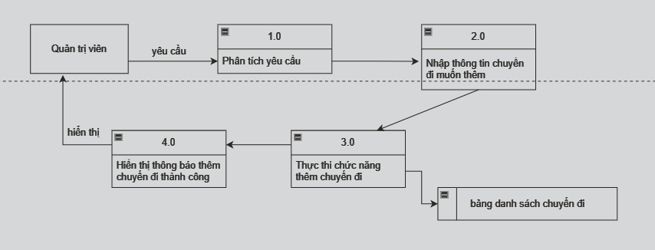

### 1.2.3 DFD Quản lý chuyến đi

…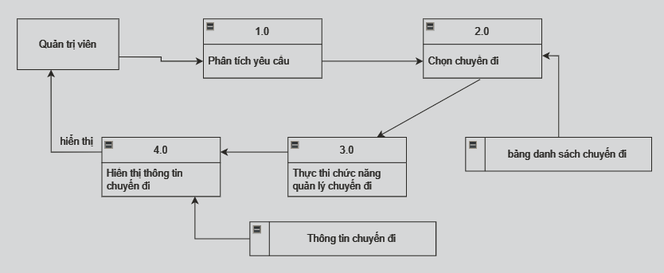

### 1.2.4 DFD Cập nhập chuyến đi

…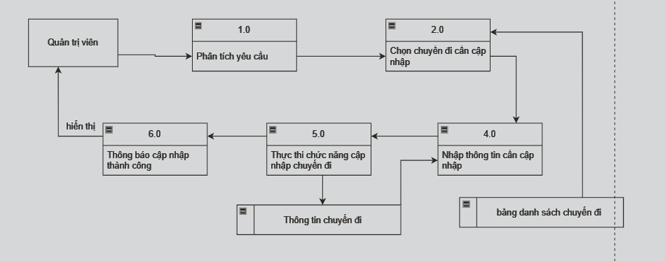

### 1.2.5 DFD Hủy

…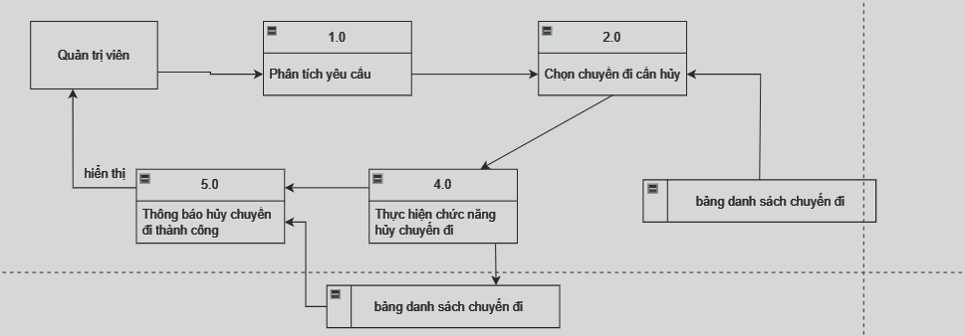

### 1.2.6 DFD Quản lý nhân sự

…

### 1.2.7 DFD Xem Kế hoạch chuyến đi

…

### 1.2.8 DFD Xem Lịch trình công việc

…

### 1.2.9 DFD Xem Đánh giá của khách hàng

…

### 1.2.10 DFD Xem thống kê

…

## 1.3 Sơ đồ Use case tổng quát

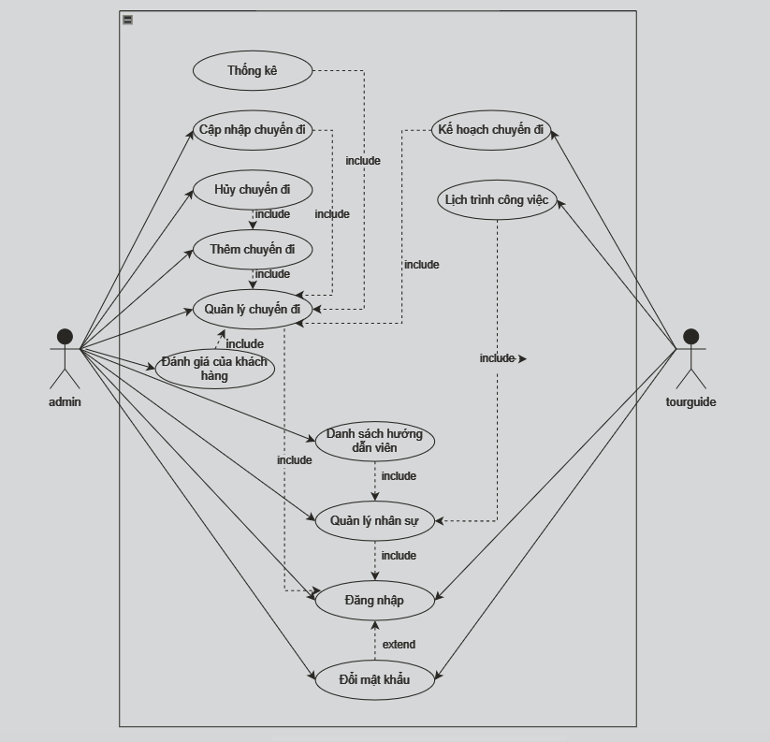

## 1.4 Miêu tả chi tiết các Use cases

### 1.4.1 Use case Đăng nhập

|  |  |  |  |
| --- | --- | --- | --- |
| Use Case ID | US09 | | |
| Use Case Name | Đăng nhập | | |
| Created By: | … | Last Updated By | … |
| Date Created: | … | Date Last Updated | … |

|  |  |
| --- | --- |
| Actor | Quản trị viên |
| *Description* | Chức năng Đăng nhập cho phép quản trị viên có thể truy cập trang web và sử dụng các quyền hạn của mình |
| *Trigger* | Chức năng này được sử dụng khi Quản trị viên nhập tài khoản, mật khẩu và nhấn đăng nhập |
| *Pre-conditions* | Quản trị viên truy cập vào website |
| *Post conditions* | Quản trị viên đăng nhập thành công |
| *Flow of Events* | 1. Quản trị viên truy cập vào website  2. Nhập tài khoản, mật khẩu và nhấn nút ‘Đăng nhập’  3. Hệ thống thông báo đăng nhập thành công  4. Hiển thị các chức năng và quyền hạn quản trị viên có thể sử dụng. |

### 1.4.2 Use case Quản lý chuyến đi

…

|  |  |  |  |
| --- | --- | --- | --- |
| Use Case ID | US02 | | |
| Use Case Name | Quản lý chuyến đi | | |
| Created By: | … | Last Updated By | … |
| Date Created: | … | Date Last Updated | … |

|  |  |
| --- | --- |
| Actor | Quản trị viên |
| *Description* | Chức năng Quản lý chuyến đi cho phép quản trị viên có thể truy cập vào danh sách, xem các thông tin của chuyến đi do công ty tổ chức |
| *Trigger* | Chức năng này được sử dụng khi Quản trị viên nhấn vào ‘Quản lý chuyến đi’ |
| *Pre-conditions* | Quản trị viên đăng nhập thành công |
| *Post conditions* | Quản trị viên truy cập vào danh sách, thông tin chuyến đi |
| *Flow of Events* | 1. Quản trị viên đăng nhập thành công  2. Nhấn vào ‘Quản lý chuyến đi’  3. Hệ thống hiển thị danh sách các chuyến đi  4. Nhấn vào một chuyến đi bất kì  5. Hệ thống hiển thị thông tin của chuyến đi đó |

### 1.4.3 Use case Thêm chuyến đi

…

|  |  |  |  |
| --- | --- | --- | --- |
| Use Case ID | US01 | | |
| Use Case Name | Thêm chuyến đi | | |
| Created By: | … | Last Updated By | … |
| Date Created: | … | Date Last Updated | … |

|  |  |
| --- | --- |
| Actor | Quản trị viên |
| *Description* | Chức năng Thêm chuyến đi cho phép Quản trị viên thêm một chuyến đi vào hệ thống |
| *Trigger* | Chức năng này được sử dụng khi Quản trị viên nhấn vào ‘Thêm chuyến đi’ |
| *Pre-conditions* | Quản trị viên chọn ‘Quản lý chuyến đi’ |
| *Post conditions* | Quản trị viên truy thêm thành công 1 chuyến đi vào csdl |
| *Flow of Events* | 1. Quản trị viên vào mục ‘Quản lý chuyến đi’  2. Hệ thống hiển thị danh sách các chuyến đi  3. Nhấn vào ‘Thêm chuyến đi’  4. Hệ thống hiển thị form điền thông tin chuyến đi  5. Điền thông tin chuyến đi muốn thêm  6. Nhấn xác nhận  7. Hệ thống lưu thông tin chuyến đi vào csdl  8. Thông báo ‘Thêm chuyến đi thành công’ |

### 1.4.4 Use case Cập nhập chuyến đi

…

|  |  |  |  |
| --- | --- | --- | --- |
| Use Case ID | US04 | | |
| Use Case Name | Cập nhập chuyến đi | | |
| Created By: | … | Last Updated By | … |
| Date Created: | … | Date Last Updated | … |

|  |  |
| --- | --- |
| Actor | Quản trị viên |
| *Description* | Chức năng Cập nhập chuyến đi cho phép Quản trị viên truy cập và chỉnh sửa thông tin một chuyến đi đã có sẵn trên hệ thống |
| *Trigger* | Chức năng này được sử dụng khi Quản trị viên nhấn vào ‘Cập nhập chuyến đi’ |
| *Pre-conditions* | Quản trị viên chọn ‘Cập nhập chuyến đi’ trên giao diện hiển thị thông tin chuyến đi |
| *Post conditions* | Quản trị viên truy chỉnh sửa thành công thông tin 1 chuyến đi trên csdl |
| *Flow of Events* | 1. Quản trị viên nhấn vào một chuyến đi bất kì trên danh sách  2. Hệ thống hiển thị thông tin của chuyến đi  3. Nhấn vào ‘Cập nhập’  4. Hệ thống hiển thị form điền thông tin chuyến đi  5. Điền vào form những thông tin muốn sửa  6. Nhấn xác nhận  7. Hệ thống lưu thông tin chuyến đi vào csdl  8. Thông báo ‘Cập nhập chuyến đi thành công’ |

### 1.4.5 Use case Hủy chuyến đi

…

|  |  |  |  |
| --- | --- | --- | --- |
| Use Case ID | US03 | | |
| Use Case Name | Hủy chuyến đi | | |
| Created By: | … | Last Updated By | … |
| Date Created: | … | Date Last Updated | … |

|  |  |
| --- | --- |
| Actor | Quản trị viên |
| *Description* | Chức năng Hủy chuyến đi cho phép Quản trị viên xóa bỏ 1 chuyến đi đã có trong csdl |
| *Trigger* | Chức năng này được sử dụng khi Quản trị viên nhấn vào ‘Hủy chuyến đi’ |
| *Pre-conditions* | Quản trị viên chọn ‘Hủy chuyến đi’ trên giao diện hiển thị thông tin chuyến đi |
| *Post conditions* | Quản trị viên truy xóa thành công 1 chuyến đi khỏi csdl |
| *Flow of Events* | 1. Quản trị viên nhấn vào một chuyến đi bất kì trên danh sách  2. Hệ thống hiển thị thông tin của chuyến đi  3. Nhấn vào ‘Hủy chuyến đi’  4. Hệ thống hiển thị cửa sổ ‘Xác nhận hủy’  5. Nhấn xác nhận  6. Hệ thống xóa thông tin của chuyến đi khỏi csdl  7. Thông báo ‘Hủy chuyến đi thành công’ |

### 1.4.6 Use case Quản lý nhân sự

…

|  |  |  |  |
| --- | --- | --- | --- |
| Use Case ID | US05 | | |
| Use Case Name | Quản lý nhân sự | | |
| Created By: | … | Last Updated By | … |
| Date Created: | … | Date Last Updated | … |

|  |  |
| --- | --- |
| Actor | Quản trị viên |
| *Description* | Chức năng Quản lý nhân sự cho phép quản trị viên xem danh sách, thông tin của hướng dẫn viên đang làm việc cho công ty |
| *Trigger* | Chức năng này được sử dụng khi Quản trị viên nhấn vào Quản lý nhân sự |
| *Pre-conditions* | Quản trị viên đăng nhập thành công |
| *Post conditions* | Quản trị viên nhận được danh sách hướng dẫn viên, thông tin của hướng dẫn viên |
| *Flow of Events* | 1. Quản trị viên nhấn đăng nhập vào website  2. Nhấn vào ‘Quản lý nhân sự’  3. Hệ thống hiển thị danh sách các hướng dẫn viên  4. Nhấn vào một hướng dẫn viên bất kì  5. Hệ thống hiển thị các thông tin của hướng dẫn viên đó |

### 1.4.7 Use case Xem Kế hoạch chuyến đi

…

|  |  |  |  |
| --- | --- | --- | --- |
| Use Case ID | US07 | | |
| Use Case Name | Xem Kế hoạch chuyến đi | | |
| Created By: | … | Last Updated By | … |
| Date Created: | … | Date Last Updated | … |

|  |  |
| --- | --- |
| Actor | Hướng dẫn viên |
| *Description* | Chức năng cho phép Hướng dẫn viên có thể xem được kế hoạch cho chuyến đi mà mình sẽ dẫn đoàn |
| *Trigger* | Chức năng này được sử dụng khi hướng dẫn viên nhấn vào ‘Kế hoạch chuyến đi’ trong danh sách các chuyến đi |
| *Pre-conditions* | Hướng dẫn viên đã được sắp xếp dẫn một chuyến đi có trên hệ thống và đăng nhập thành công |
| *Post conditions* | Hướng dẫn viên nhận được bản kế hoạch chi tiết của chuyến đi |
| *Flow of Events* | 1. Hướng dẫn viên nhấn vào ‘Danh sách chuyến đi’  2. Hệ thống hiển thị các chuyến đi mà Hướng dẫn viên đó dẫn đoàn  3. Nhấn vào 1 chuyến đi bất kì  4. Nhấn vào ‘Xem kế hoạch chi tiết’  5. Hệ thống hiển thị bản kế hoạch chi tiết cho chuyến đi vừa chọn |

### 1.4.7 Use case Xem Kế hoạch chuyến đi

…

|  |  |  |  |
| --- | --- | --- | --- |
| Use Case ID | US07 | | |
| Use Case Name | Xem Kế hoạch chuyến đi | | |
| Created By: | … | Last Updated By | … |
| Date Created: | … | Date Last Updated | … |

|  |  |
| --- | --- |
| Actor | Hướng dẫn viên |
| *Description* | Chức năng cho phép Hướng dẫn viên có thể xem được kế hoạch cho chuyến đi mà mình sẽ dẫn đoàn |
| *Trigger* | Chức năng này được sử dụng khi hướng dẫn viên nhấn vào ‘Kế hoạch chuyến đi’ trong danh sách các chuyến đi |
| *Pre-conditions* | Hướng dẫn viên đã được sắp xếp dẫn một chuyến đi có trên hệ thống và đăng nhập thành công |
| *Post conditions* | Hướng dẫn viên nhận được bản kế hoạch chi tiết của chuyến đi |
| *Flow of Events* | 1. Hướng dẫn viên nhấn vào ‘Danh sách chuyến đi’  2. Hệ thống hiển thị các chuyến đi mà Hướng dẫn viên đó dẫn đoàn  3. Nhấn vào 1 chuyến đi bất kì  4. Nhấn vào ‘Xem kế hoạch chi tiết’  5. Hệ thống hiển thị bản kế hoạch chi tiết cho chuyến đi vừa chọn |

### 1.4.8 Use case Xem Lịch trình công việc

…

|  |  |  |  |
| --- | --- | --- | --- |
| Use Case ID | US06 | | |
| Use Case Name | Xem Lịch trình công việc | | |
| Created By: | … | Last Updated By | … |
| Date Created: | … | Date Last Updated | … |

|  |  |
| --- | --- |
| Actor | Hướng dẫn viên |
| *Description* | Chức năng cho phép Hướng dẫn viên có thể xem được lịch trình công việc mà mình phải thực hiện trong thời gian tới |
| *Trigger* | Chức năng này được sử dụng khi hướng dẫn viên nhấn vào ‘Lịch trình công việc’ |
| *Pre-conditions* | Hướng dẫn viên đăng nhập thành công |
| *Post conditions* | Hướng dẫn viên nhận được bảng lịch trình công việc của mình |
| *Flow of Events* | 1. Hướng dẫn viên đăng nhập vào website  2. Nhấn vào mục ‘Lịch trình công việc’ trong giao diện hướng dẫn viên  3. Hệ thống hiển thị bảng Lịch trình công việc của hướng dẫn viên đó |

### 1.4.9 Use case Xem Đánh giá của khách hàng

…

|  |  |  |  |
| --- | --- | --- | --- |
| Use Case ID | US08 | | |
| Use Case Name | Xem Đánh giá của khách hàng | | |
| Created By: | … | Last Updated By | … |
| Date Created: | … | Date Last Updated | … |

|  |  |
| --- | --- |
| Actor | Quản trị viên |
| *Description* | Chức năng cho phép Quản trị viên xem được đánh giá của khách hàng về một chuyến đi công ty đã tổ chức |
| *Trigger* | Chức năng này được sử dụng khi Quản trị viên nhấn vào ‘Xem đánh giá’ ở mục Quản lý chuyến đi |
| *Pre-conditions* | Quản trị viên đã truy cập vào Quản lý chuyến đi |
| *Post conditions* | Quản trị viên xem được đánh giá của khách hàng |
| *Flow of Events* | 1. Quản trị viên chọn mục Quản lý chuyến đi  2. Hệ thống hiển thị danh sách các chuyến đi  3. Nhấn vào 1 chuyến đi bất kì ở trạng thái đã hoàn thành  4. Nhấn vào ‘Xem đánh giá  5. Hệ thống hiển thị các đánh giá, nhận xét của khách hàng về chuyến đi đó |

### 1.4.9 Use case Xem Thống kê

…

|  |  |  |  |
| --- | --- | --- | --- |
| Use Case ID | US10 | | |
| Use Case Name | Xem Thống kê | | |
| Created By: | … | Last Updated By | … |
| Date Created: | … | Date Last Updated | … |

|  |  |
| --- | --- |
| Actor | Quản trị viên |
| *Description* | Chức năng cho phép Quản trị viên xem các chuyến đi công ty đã tổ chức trong 1 khoảng thời gian tuần/tháng/năm |
| *Trigger* | Chức năng này được sử dụng khi Quản trị viên nhấn vào ‘Thống kê’ ở mục Quản lý chuyến đi |
| *Pre-conditions* | Quản trị viên đã truy cập vào Quản lý chuyến đi |
| *Post conditions* | Quản trị viên nhận được bảng thống kê danh sách các chuyến đi tổ chức trong khoảng thời gian tuần/tháng/năm |
| *Flow of Events* | 1. Quản trị viên chọn mục Quản lý chuyến đi  2. Hệ thống hiển thị danh sách các chuyến đi  3. Nhấn vào ‘Thống kê’  4. Chọn thống kê trong tuần này/tháng này/năm nay  4. Hệ thống lọc ra các chuyến đi có ngày khởi đầu nằm trong khoảng thời gian muốn thống kê  5. Hệ thống hiển thị danh sách các chuyến đi trong khoảng thời gian đã chọn |

## 1.5 Sơ đồ Trình tự (SD)

### 1.5.1 SD Đăng Nhập

…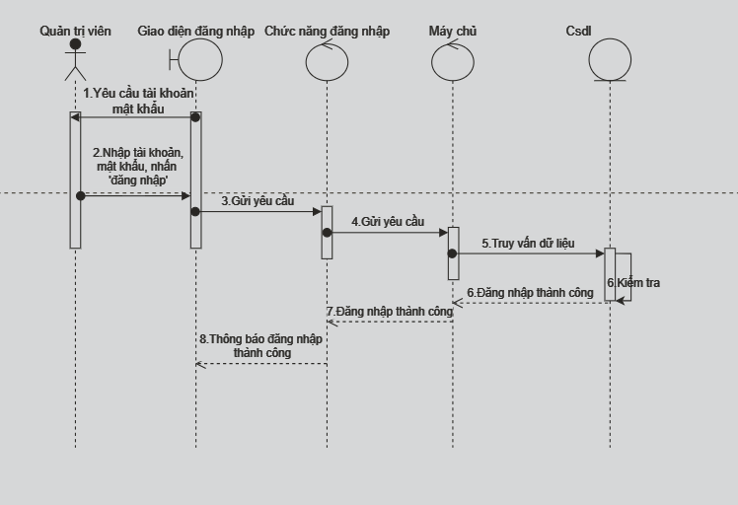

1.5.2 SD Quản lý

…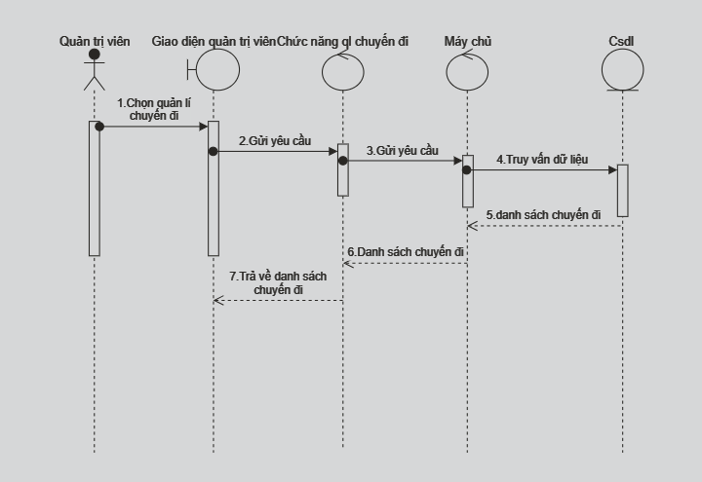

### 1.5.3 SD Thêm chuyến đi

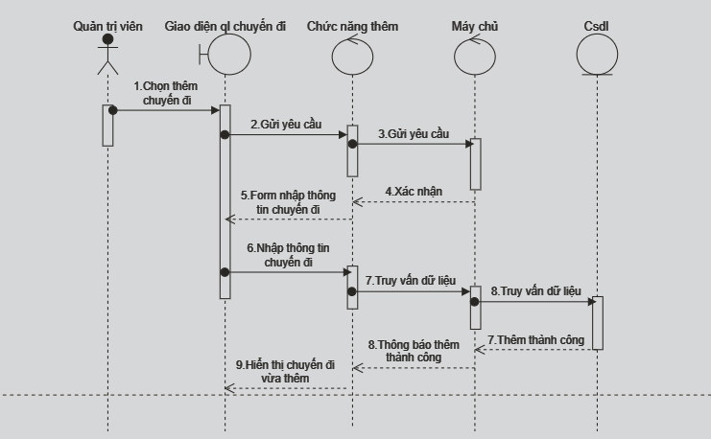

1.5.4 SD Cập nhập chuyến đi

…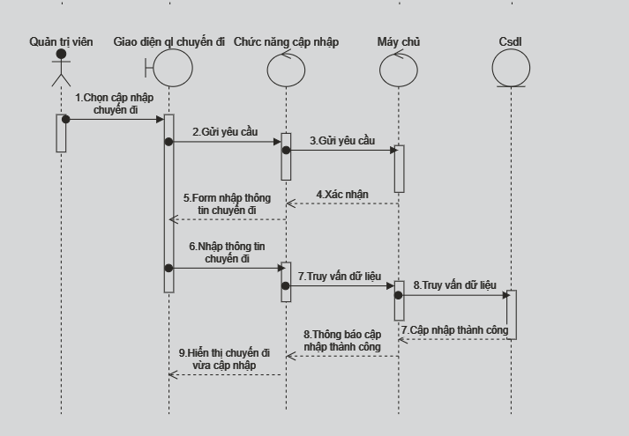

1.5.5 SD Hủy chuyến đi

…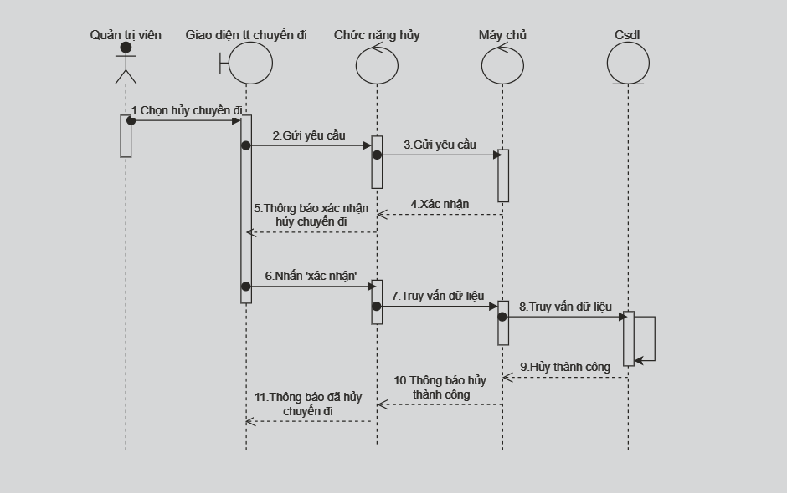

### 1.5.6

## 1.6 Biểu đồ quan hệ thực thể (ERD)

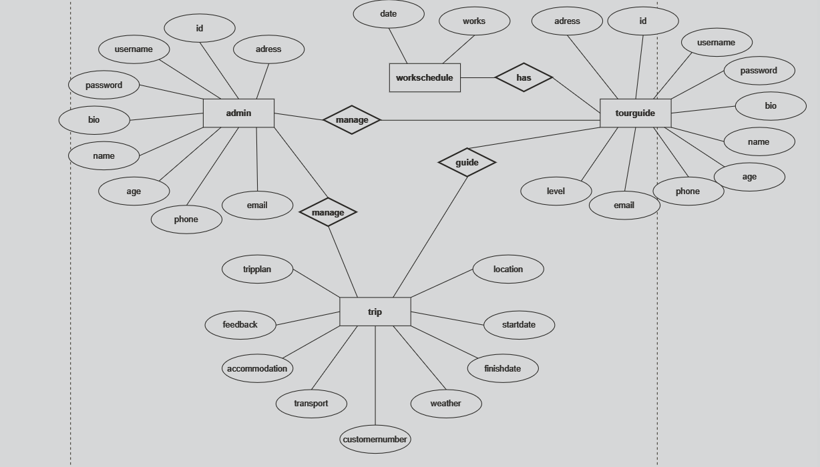

# **II. Thiết kế phần mềm**

## **Thiết kế Kiến trúc**

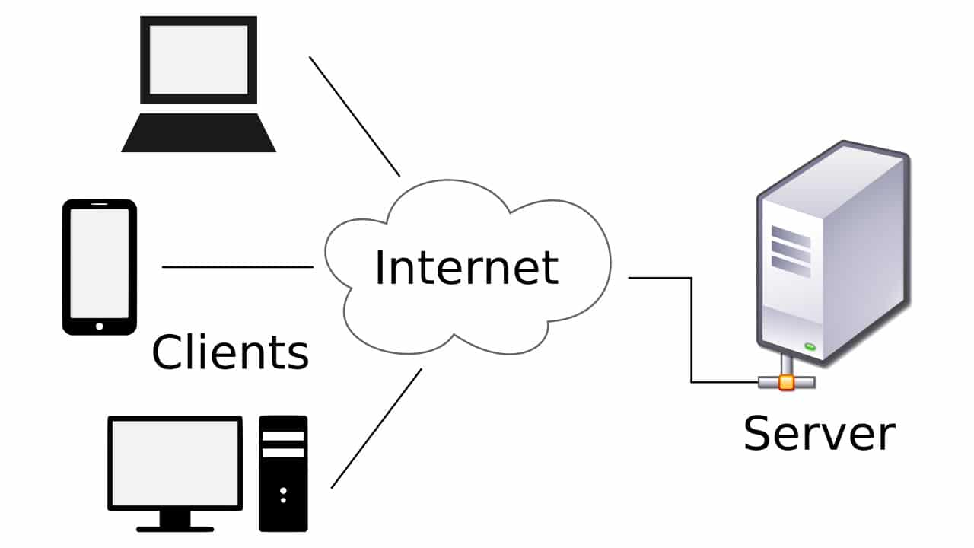

Sever: máy chủ chứa cơ sở dữ liệu của trang web và các thông tin về chuyến đi, nhân sự của công ty.

Client: thiết bị sử dụng của Quản trị viên, hướng dẫn viên cho phép truy cập và sử dụng website công ty thông qua trình duyệt web

Interner: phương tiện kết nối giữa máy chủ với các thiết bị client

## 2. **Thiết kế Hướng đối tượng**

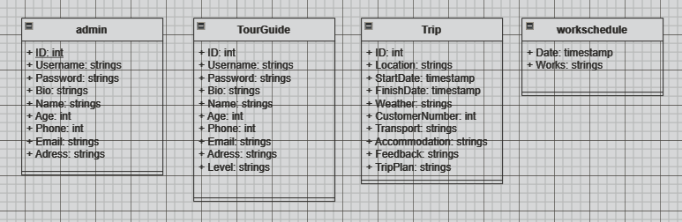

-Admin: Quản trị viên, hệ thống lưu các thông tin của Quản trị viên, là đối tượng có quyền hạn truy cập và sử dụng mọi chức năng của hệ thống.

-Trip: chuyến đi, các thông tin của chuyến đi trong hệ thống

-TourGuide: Hướng dẫn viên – người làm việc trong công ty, hệ thống lưu các thông tin của Hướng dẫn viên. Quyền truy cập và sử dụng các chức năng thấp hơn Admin.

-Workschedule: Lịch trình công việc – mỗi Hướng dẫn viên có 1 lịch trình công việc của riêng mình.

## 

## 3. **Thiết kế Dữ liệu**

<<DỰA VÀO BIỂU ĐỒ QUAN HỆ THỰC THỂ Ở TRÊN>>

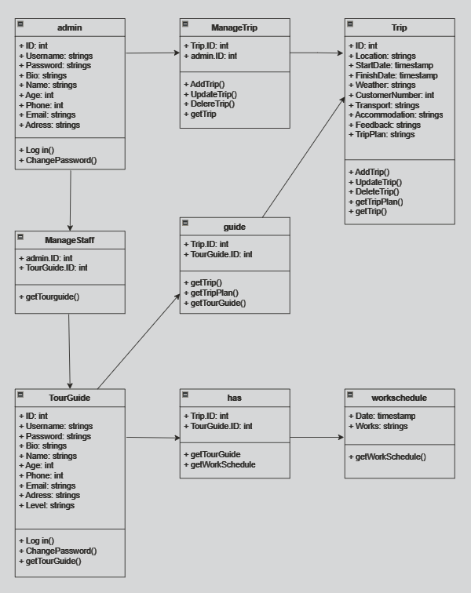

### 3.1 Các thực thể và thuộc tính

* **admin**(id, username, password, bio, name, age, phone, email, adress)
* **trip**(id, location, startdate, finishdate, weather, customernumber, transport, accommodation, tripplan, tuorguide, feedback)
* **tourguide**(id, username, password, bio, name, age, phone, email, adress, level)
* **workschedule**(TourGuide.ID, worksdate, works)

### 3.2 Mối liên kết

* **admin** và **trip** là liên kết 1 - n
* **admin** và **tourguide** là liên kết 1 - n
* **trip** và **tourguide** là liên kết 1 - n
* **tourguide** và **workschedule** là liên kết 1 – 1

### 3.4 Chuẩn hóa dữ liệu

<<CÓ THỂ BỎ QUA NẾU CHƯA HỌC Ở CÁC MÔN HỌC TRƯỚC>>

### 3.4.1 Xác định phụ thuộc hàm

- **ID** xác định một quản trị viên duy nhất bao gồm tên đăng nhập, mật khẩu, lý lịch, tên, tuổi, số điện thoại, email và địa chỉ

- **ID** xác định một hướng dẫn viên duy nhất bao gồm tên đăng nhập, mật khẩu, lý lịch, tên, tuổi, số điện thoại, email, địa chỉ và trình độ.

- **ID** xác định một chuyến đi duy nhất bao gồm điểm đến, ngày khởi hành, ngày kết thúc, thời tiết, số lượng khách, phương tiện di chuyển, lưu trú, kế hoạch chuyến đi, hướng dẫn viên và đánh giá của khách hàng

* + 1. Xét các dạng chuẩn

- **admin**(id, username, password, bio, name, age, phone, email, adress)

Đặt id=A, username=B, password=C, bio=D, name=E, age=F, phone=G, email=H, adress=I

{A → B; A → C; A → D; A → E; A → F; A → G; A → H; A → I}

=> Đạt 1NF vì không có thuộc tính đa trị

=> Đạt 2NF vì các thuộc tính không khóa phụ thuộc đầy đủ vào khóa chính A

=> Đạt 3NF vì các thuộc tính không khóa phụ thuộc trực tiếp vào khóa chính A

=> Đạt BCNF vì không có thuộc tính khóa nào phụ thuộc vào thuộc tính không khóa

- **trip**(id, location, startdate, finishdate, weather, customernumber, transport, accommodation, tripplan, tuorguide, feedback)

Đặt id = A, location=B, startdate=C, finishdate=D, weather=E, customernumber=F, transport=G, accommodation=H, tripplan=I, tourguide =J feedback=K

{A; J; A → B; A → C; A → D; B,C,D → E; A → F; A → G; A → H; A → K}

Tách thành 2 bảng R1, R2:

R1 = { A; A → B; A → C; A → D; A → F; A → G; A → H; A → K}

R2 = {J;B,C,D → E}

Xét R1:

=> Đạt 1NF vì không có thuộc tính đa trị

=> Đạt 2NF vì các thuộc tính không khóa phụ thuộc đầy đủ vào khóa chính A

=> Đạt 3NF vì các thuộc tính không khóa phụ thuộc trực tiếp vào khóa chính A

=> Đạt BCNF vì không có thuộc tính khóa nào phụ thuộc vào thuộc tính không khóa

**- tourguide**(id, username, password, bio, name, age, phone, email, adress, level)

Đặt id = A, username=B, password=C, bio=D, name =E, age=F, phone=G, email=H, adress=I, level=J

{A → B; A → C; A → D; A → E; A → F; A → G; A → H; A → I; A → J}

=> Đạt 1NF vì không có thuộc tính đa trị

=> Đạt 2NF vì các thuộc tính không khóa phụ thuộc đầy đủ vào khóa chính A

=> Đạt 3NF vì các thuộc tính không khóa phụ thuộc trực tiếp vào khóa chính A

=> Đạt BCNF vì không có thuộc tính khóa nào phụ thuộc vào thuộc tính không khóa

3.5 Sơ đồ quan hệ

<<HÌNH VẼ SƠ ĐỒ QUAN HỆ >>

## 4. **Thiết kế Giao diện Người dùng**

HÌNH VẼ GIAO DIỆN CỦA PHẦN MỀM. CÓ THỂ SỬ DỤNG MỘT SỐ NỀN TẢNG CHO PHÉP THIẾT KẾ GIAO DIỆN NGƯỜI DÙNG NHƯ: [NinjaMock](https://ninjamock.com/), [Figma](https://www.figma.com/), [MockingBot](https://mockingbot.in/), [MarvelApp](https://marvelapp.com/examples), [Sketch](https://www.sketch.com/), Adobe Photoshop, …

**NGHIÊM CẤM CHỤP MÀN HÌNH CHƯƠNG TRÌNH CÓ SẴN**

# **III. Mã nguồn**

**https://github.com/MinhHieu2411/CNPM-Nhom9**

# **IV. Tài liệu kiểm thử**

* Tham khảo báo cáo [kiểm thử giao diện](https://docs.google.com/spreadsheets/d/1FCA8NTF_SsqQ2uHMDUXzuczcVpzEwfFQPNqQ6j1Ih9Y/edit?usp=sharing)
* Tham khảo báo cáo [kiểm thử chức năng](https://docs.google.com/spreadsheets/d/1JM-fTYkRxvUmpwPzZ_QcdknETALVys91ZCZwdBbAj6U/edit?usp=sharing)